* Bitte starten Sie mit Übung 1.
* Erst, wenn Ihr Kind Übung 1 sicher beherrscht,   
  beginnen Sie mit Übung 2.
* Üben Sie bitte täglich 10 Minuten.

**Übung 1:**

Schreiben Sie eine Zahl (bis 100) auf ein Stück Papier.

Ihr Kind soll nun die entsprechende Menge Zehnerstangen und Einerwürfel hinlegen.

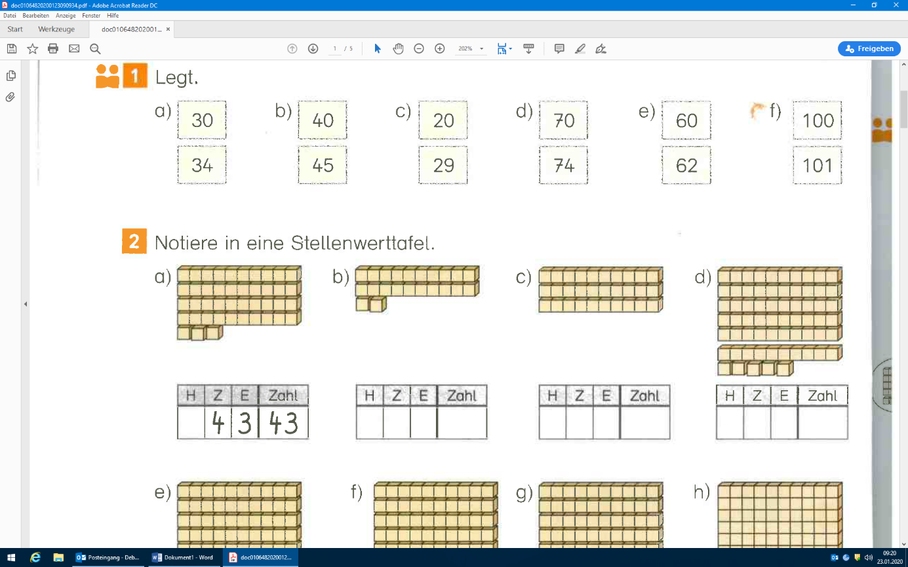

43

*Beispiel:*

*Eltern Kind*

**Übung 2:**

Legen Sie Zehnerstangen (maximal 9) und Einerwürfel (maximal 9) auf den Tisch.

Lassen Sie Ihr Kind dabei nicht zusehen (Küchentuch davorhalten oder Ranzen davorstellen).

Fragen Sie Ihr Kind, wieviel Würfel es sieht.

Ihr Kind soll Ihnen hierzu die Aufgabe sagen.

20 und 3 sind 23.

20+3=23

*Beispiel:*

**Übung 3:**

Legen Sie Zehnerstangen (maximal 9) und Einerwürfel (maximal 9) auf den Tisch.

Lassen Sie Ihr Kind dabei nicht zusehen (Küchentuch davorhalten oder Ranzen davorstellen).

Fragen Sie Ihr Kind, wieviel Würfel es sieht.

Diesmal lassen Sie Ihr Kind aufschreiben, wie viele Würfel es sieht.

|  |  |  |  |  |  |  |  |  |
| --- | --- | --- | --- | --- | --- | --- | --- | --- |
|  |  |  |  |  |  |  |  |  |
|  | 6 | 0 | + | 5 | = | 6 | 5 |  |
|  |  |  |  |  |  |  |  |  |

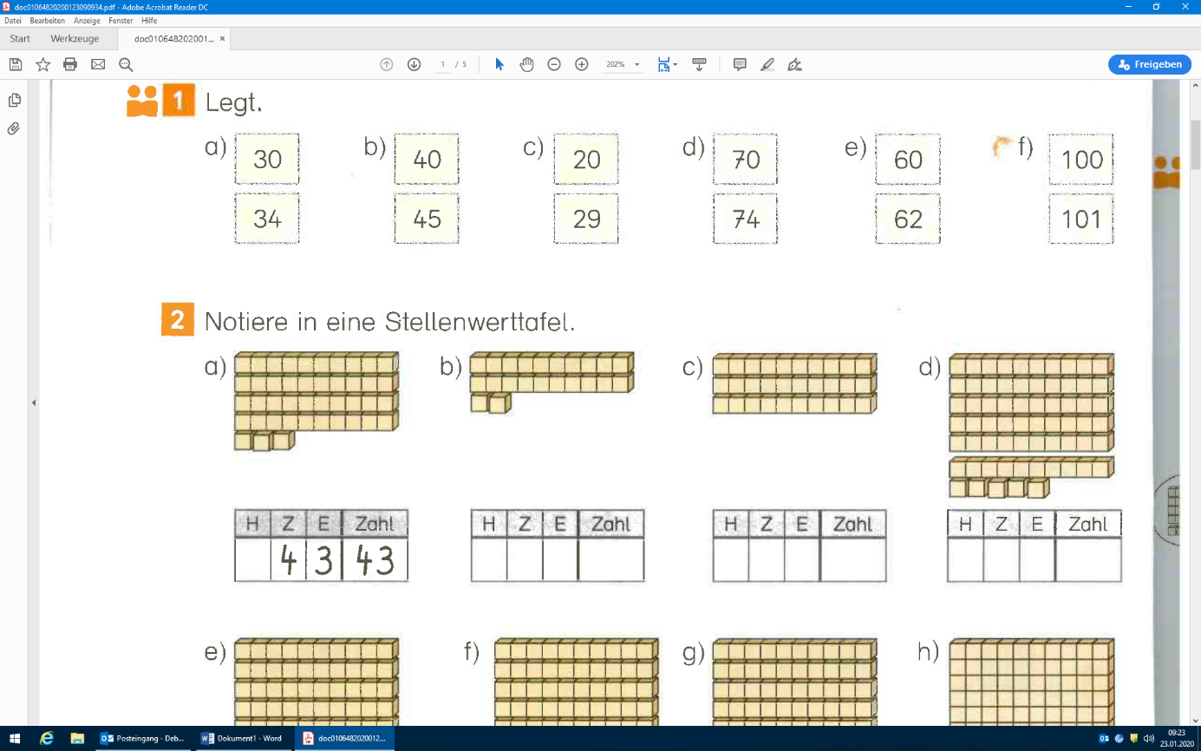*Beispiel:*

*Eltern Kind*

**Übung 4:**

Schreiben Sie eine Zahl (bis 100) auf ein Stück Papier.

Ihr Kind soll nun die entsprechende Menge Zehnerstangen und Einerwürfel zeichnen.

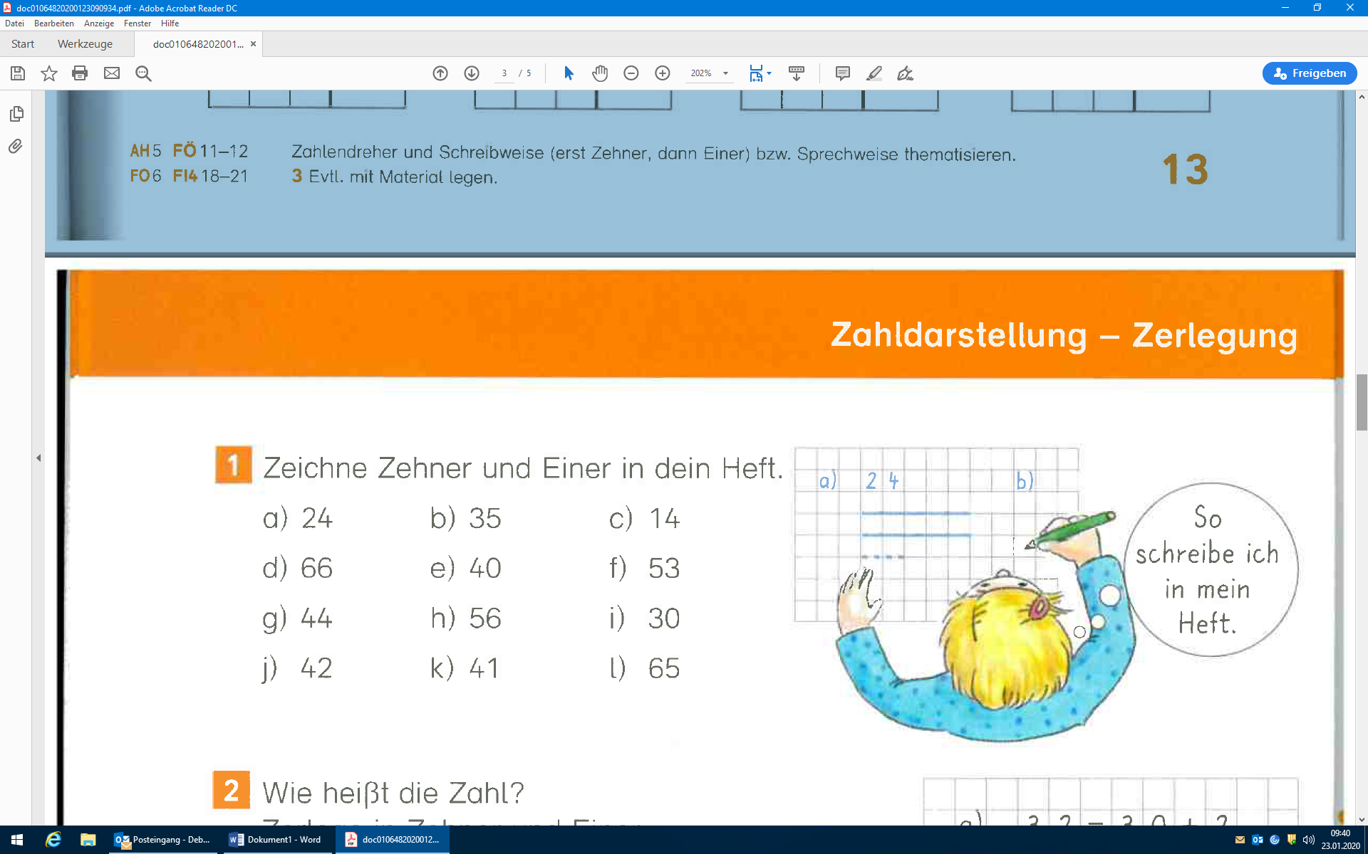

*Beispiel:*

26

*Eltern Kind*

**Übung 5:**

Stellen Sie Zahlenkarten her.

Lassen Sie Ihr Kind zahlen legen und benennen.

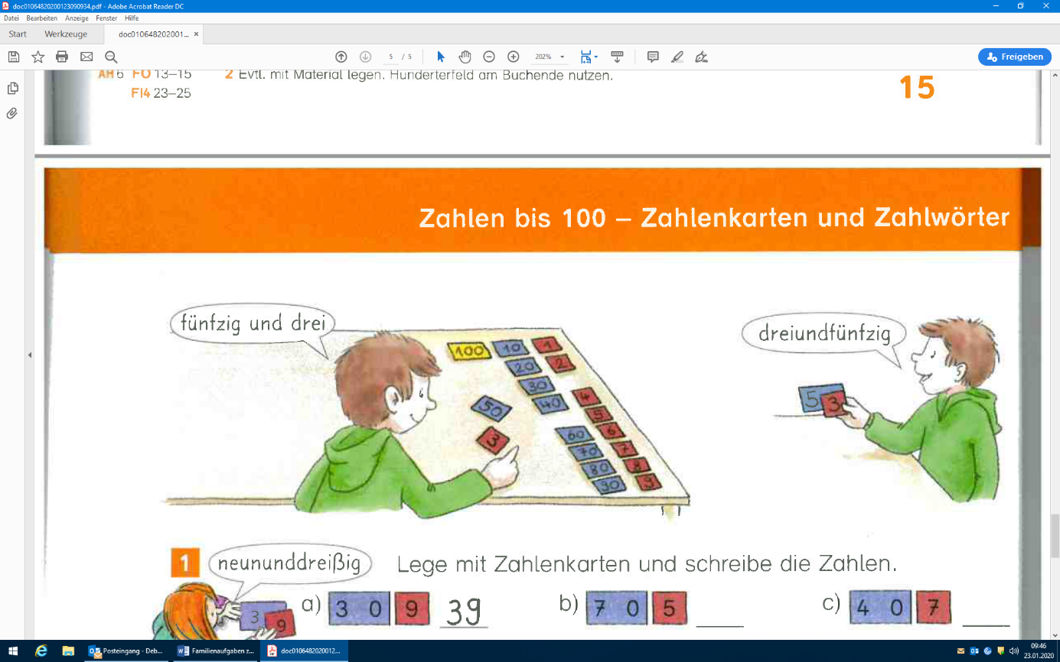

*Beispiel:*